Petit test préalable :

Vous êtes en train de lancer l’installation du logiciel « Unlocker ».
Vous vous trouvez devant cette boîte de dialogue :
Laquelle des décisions ci-dessous prenez-vous ?
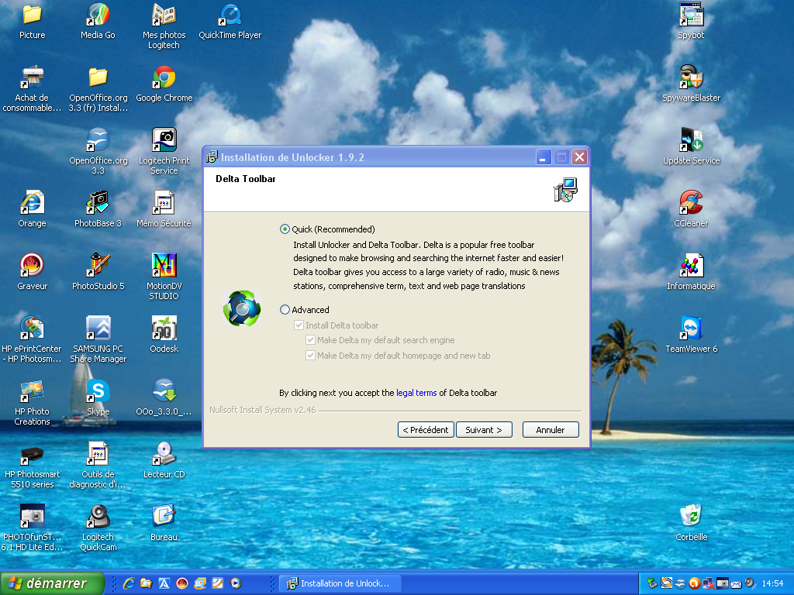

Lisez les 3 décisions possibles, puis cliquez sur le numéro correspondant à votre choix pour en voir le résultat :

1 Pour ne pas prendre de risque, je conserve l’option recommandée (Quick), sélectionnée par défaut, et je clique sur Suivant.

2 Je sélectionne l’option d’installation avancée (Advanced), et par précaution je ne touche à rien d’autre puis je clique sur Suivant.

3 Je sélectionne l’option d’installation avancée (Advanced), mais comme je ne connais pas « Delta Toolbar », je décoche les 3 sous-options déjà sélectionnées par défaut et je clique sur Suivant.

Mauvais choix : cette option va installer en même temps que le logiciel souhaité une barre d’outils et un moteur de recherche dont vous n’avez pas besoin. « Delta toolbar » va modifier et encombrer inutilement la page d’accueil de votre navigateur internet.

Bravo !
Vous avez su déjouer « le piège », et vous n’allez installer que ce que vous souhaitez, c’est-à-dire le logiciel dont vous avez besoin.

